**هل مستشفى الملك فيصل التخصصي حكومي او خاص**

هل مستشفى الملك فيصل التخصصي حكومي او خاص؟ وما هو مستقبل الأطباء فيها؟ ستجد كل ما تبحث عنه بخصوص مستشفى الملك فيصل وما يخصها من الأمور الكثيرة التي تدور في ذهنك هنا في موقع الأيام الخليجية.

**هل مستشفى الملك فيصل التخصصي حكومي او خاص؟** [**الرابط**](https://ar.wikipedia.org/wiki/%D9%85%D8%B3%D8%AA%D8%B4%D9%81%D9%89_%D8%A7%D9%84%D9%85%D9%84%D9%83_%D9%81%D9%8A%D8%B5%D9%84_%D8%A7%D9%84%D8%AA%D8%AE%D8%B5%D8%B5%D9%8A)

في بداية الأمر كانت مستشفى الملك فيصل التخصصي عامة ولكن في عام 2021 مــ قد صدر قرار ملكي من المملكة بتحويلها إلى مؤسسة مستقلة ليها طابع خاص وغير هادفة للربح ومملوكة للحكومة ايضًا.

**ما هي مستشفى الملك فيصل التخصصي؟** [**الرابط**](https://ar.wikipedia.org/wiki/%D9%85%D8%B3%D8%AA%D8%B4%D9%81%D9%89_%D8%A7%D9%84%D9%85%D9%84%D9%83_%D9%81%D9%8A%D8%B5%D9%84_%D8%A7%D9%84%D8%AA%D8%AE%D8%B5%D8%B5%D9%8A)

* هي مستشفى بدأت في التأسيس عام 1391 هــ على أرض كانت مِلك المَلك فيصل وقد تبرع بها لبناء مستشفى عامة تخدم جميع المواطنين وعدم حاجة المواطنين للسفر خارج البلاد.
* بدأت العمل رسميا من عام 1395 هــ.
* تم افتتاح مركز البحوث بها عام 1402 هــ على يد خادم الحرمين.
* وفي 1416 هــ افتتح الملك سلمان بن عبد العزيز آل سعود معلمًا جماليًا.

**ما هي أهداف تحويل المستشفى؟** [**الرابط**](https://www.kfshrc.edu.sa/ar/home/about/transformation/transformtonfp)

* أصبح من أهداف تحويل مستشفى الملك فيصل التخصصي من عامة إلى خاصة أو مستقلة هو انها تكون غير هادفة للربح لتتماشى مع أهداف رؤية 2030.
* هدف المبادرة هذه هو الخصخصة وإنشاء كيان مستقل تمامًا ويكون خاضعًا لهيمنة مهنية توافقًا لأهداف رؤية 2030.
* أن تكون المستشفى قادرة على تعزيز قدراتها التي بها يمكن أن تنفذ العمليات بأكثر الطرق الممكنة فاعلية.
* أن تكون المستشفى أكثر حرية بعد الخصخصة مما يدفعها إلى اتخاذ سياسات وإجراءات والكثير من القرارالتطورية التي تهدف إلى الوصول لأعلى مستويات الريادة في الخدمة الصحية دوليا.

**كيف سيكون مستقبل الأطباء بالمستشفى؟** [**الرابط**](https://www.alarabiya.net/saudi-today/2021/12/28/%D9%87%D8%B0%D8%A7-%D9%85%D8%B3%D8%AA%D9%82%D8%A8%D9%84-%D9%85%D9%88%D8%B8%D9%81%D9%8A-%D9%85%D8%B3%D8%AA%D8%B4%D9%81%D9%89-%D8%A7%D9%84%D9%85%D9%84%D9%83-%D9%81%D9%8A%D8%B5%D9%84-%D8%A8%D8%B9%D8%AF-%D8%AA%D8%AD%D9%88%D9%8A%D9%84%D9%87-%D8%A7%D9%84%D9%89-%D9%85%D8%A4%D8%B3%D8%B3%D8%A9-%D8%BA%D9%8A%D8%B1-%D8%B1%D8%A8%D8%AD%D9%8A%D8%A9)

قال الدكتور ماجد الفياض المشرف العام التنفيذي للمؤسسة العامة للمستشفى في أحد تصريحاته أن.

* "سيتم نقل جميع عقود العمال بالمستشفى والموظفين إلى الكيان القانوني الجديد مع حفظ جميع الالتزامات السابقة، فالمؤسسة ملتزمة بالقرار الملكي واللوائح الحكومية التي تتضمن احترام العقود وحماية المزايا وأجور العاملين".
* وأكد على ألا يوجد نية لتغير لوائح العاملين والمتقاعدين والمعالين، ولكن ستعرض وتكون خاضعة للقواعد الجديدة في الجهات العامة وموافقة مجلس الإدارة.
* حيث سوف يتعين على المجلس الجديد الذي سيتم تشكيلة القيام بالنظر في هذه الأمور وإذا كانت هناك أي تغييرات فسوف يتم الإعلان عنها أو إبلاغها وحينها سيتم توفير البدائل المناسبة للعاملين.

قال المشرف العام أيضًا أن تحول المستشفى إلى مؤسسة غير ربحية سيساعد الكثير من الوظائف الجديدة حيث سيتم فتح الباب للمزيد من الوظائف الجديدة.

كما قال أيضًا أنه سيقوم بالبدء ببرامج جديدة للتطوير الوظيفي والبحث عن أمهر الرجال والنساء من جميع أنحاء العالم للعمل في المستشفى لكي يقوم بتوفير أفضل بيئة للعمل وجعل السعوديين أفضل من احتكاكهم بالمواهب الدولية.

**كيف أصبح أجر المستشفى بعد تحولها لـ غير ربحية؟** [**الرابط**](https://www.alarabiya.net/saudi-today/2021/12/28/%D9%87%D8%B0%D8%A7-%D9%85%D8%B3%D8%AA%D9%82%D8%A8%D9%84-%D9%85%D9%88%D8%B8%D9%81%D9%8A-%D9%85%D8%B3%D8%AA%D8%B4%D9%81%D9%89-%D8%A7%D9%84%D9%85%D9%84%D9%83-%D9%81%D9%8A%D8%B5%D9%84-%D8%A8%D8%B9%D8%AF-%D8%AA%D8%AD%D9%88%D9%8A%D9%84%D9%87-%D8%A7%D9%84%D9%89-%D9%85%D8%A4%D8%B3%D8%B3%D8%A9-%D8%BA%D9%8A%D8%B1-%D8%B1%D8%A8%D8%AD%D9%8A%D8%A9)

* أصبح الأجر مقابل كل خدمة تقوم بتقديمها المستشفى وفقًا لنظامها الأساسي.
* استمرار الحكومة السعودية تغطية ودفع كل الأجور للمرضى التي تصنف من الدرجة الثالثة.
* الذين خارج نطاق تغطية الدرجة الثالثة وهم الأفراد الغير مؤهلين أو مرضى السياحة الطبية فسوف يتم فرض رسوم على من يضمنهم ماليًا؛ بما فيهم الشركات التي تقوم بالتأمين عليهم مقابل الخدمات الصحية.
* كما قال المشرف العام ان الممكنات الازمة في بناء نظام مالي مرن ليتماشي مع التطورات السريعة في المجال الصحي العالمي.
* أصبح تطوير الموارد في تقديم الخدمات الصحية بمقابل وهذا بهدف الخروج من الاعتماد على ميزانية الدولة العامة وأن تحصل على الاستقلال المالي.

**تخصصات مستشفى الملك فيصل التخصصي** [**الرابط**](https://www.almaal.org/%D9%87%D9%84-%D9%85%D8%B3%D8%AA%D8%B4%D9%81%D9%89-%D8%A7%D9%84%D9%85%D9%84%D9%83-%D9%81%D9%8A%D8%B5%D9%84-%D8%A7%D9%84%D8%AA%D8%AE%D8%B5%D8%B5%D9%8A-%D8%AD%D9%83%D9%88%D9%85%D9%8A-%D8%A3%D9%88-%D8%AE)

في ظل تطور المستشفى وتحويلها من عامة الى خاصة وتدخل المستشفى في المنافسة العالمية فسوف اذكر لكم تخصصاتها.

* الجراحة.
* الرعاية الحرجة.
* المعالجة الإشعاعية.
* النساء والتوليد.
* طب الأسنان.
* أنف وأذن وحنجرة.
* تقويم العظام.
* جراحة العظام.
* علم الأمراض والطب المخبري.
* مسالك بولية.
* العيون.
* الجلدية.

**الخدمات المتوفرة في مستشفى الملك فيصل** [**الرابط**](https://www.almaal.org/%D9%87%D9%84-%D9%85%D8%B3%D8%AA%D8%B4%D9%81%D9%89-%D8%A7%D9%84%D9%85%D9%84%D9%83-%D9%81%D9%8A%D8%B5%D9%84-%D8%A7%D9%84%D8%AA%D8%AE%D8%B5%D8%B5%D9%8A-%D8%AD%D9%83%D9%88%D9%85%D9%8A-%D8%A3%D9%88-%D8%AE)

تقدم العديد من الخدمات كما انها تسعى دائمًا للأفضل والمنافسة العالمية مما يجعلها الأعلى في مستوى الخدمات.

* تقوم بتوفير أكبر قدر للمرضى من الرعاية الصحية والاهتمام بهم.
* الأفضل في علاج الأورام، والأفضل في زراعة الأعضاء.  
  كما انها الأفضل في أمراض القلب والأمراض العصبية والوراثية.
* بها العديد من المستشفيات المشاركة في خدمات التعاون المحلي وعددهم 28 مستشفى.
* بها أكثر من ألف طبيب كما أن بها ما يقرب من 13000 عامل وموظف متعددين الجنسيات.
* عدد الزائرين بها سنويًا في الأغلب يكون 10000 فرد وبها 1600 سرير.

**تعرف على الوظائف الموجودة في المستشفى** [**الرابط**](https://www.almaal.org/%D9%87%D9%84-%D9%85%D8%B3%D8%AA%D8%B4%D9%81%D9%89-%D8%A7%D9%84%D9%85%D9%84%D9%83-%D9%81%D9%8A%D8%B5%D9%84-%D8%A7%D9%84%D8%AA%D8%AE%D8%B5%D8%B5%D9%8A-%D8%AD%D9%83%D9%88%D9%85%D9%8A-%D8%A3%D9%88-%D8%AE)

على الرغم بأن المستشفى بها الكثير من الأطباء والعمال ما يقرب من 14000 شخص إلا أن وظائفها تكون متعددة وهي:

* أخصائي أول خدمات العقود.
* أخصائي مختبر.
* أخصائي جودة الصيدلة والسلامة.
* صيدلاني ثاني.
* كاتب جناح.
* فني مختبر.
* محلل الحكومة المؤسسة.
* مدير قسم تحليلات المعلومات.
* مساعد خدمات الطعام.
* مدير إدارة الكفاءة التشغيلية بجدة.

**معلومات عن التوظيف في المستشفى** [**الرابط**](https://www.almaal.org/%D9%87%D9%84-%D9%85%D8%B3%D8%AA%D8%B4%D9%81%D9%89-%D8%A7%D9%84%D9%85%D9%84%D9%83-%D9%81%D9%8A%D8%B5%D9%84-%D8%A7%D9%84%D8%AA%D8%AE%D8%B5%D8%B5%D9%8A-%D8%AD%D9%83%D9%88%D9%85%D9%8A-%D8%A3%D9%88-%D8%AE)

في حال أنك ترغب في أن تكون موظف في هذه المستشفى فإليك الشروط المطلوبة وطريقة التقديم.

**اولًا: الشروط**

* ألا يكون مستواك في اللغة الإنجليزية أقل من المتوسط.
* إتمام شهادة الثانوية العامة.
* ليس من الضروري وجود خبرة في هذا المجال.
* أن تكون على دراية كاملة لأغلب مهارات الحاسب الآلي.

**ثانيًا: طريقة التقديم**

1. فتح الموقع الرسمي لمستشفى الملك فيصل التخصصي من [هنـــــــا](https://www.kfshrc.edu.sa/ar/home/about/transformation/transformtonfp).
2. اضغط على ايقونة الوظائف.  
   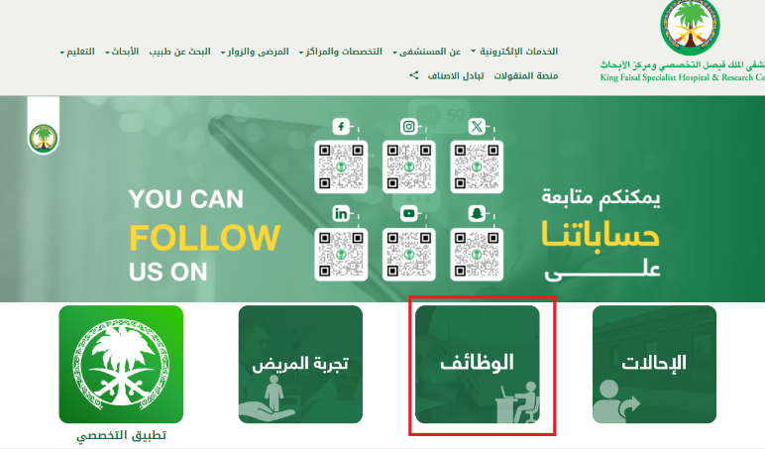
3. ستظهر لك الوظائف الشاغرة.  
   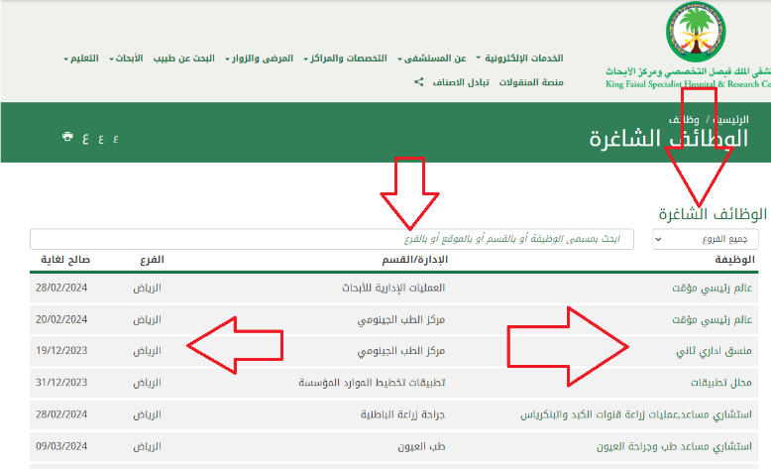
4. اختر ما يناسبك منهم واضغط عليها.
5. سيعرض عليك صفحة بها الشروط والمتطلبات.  
   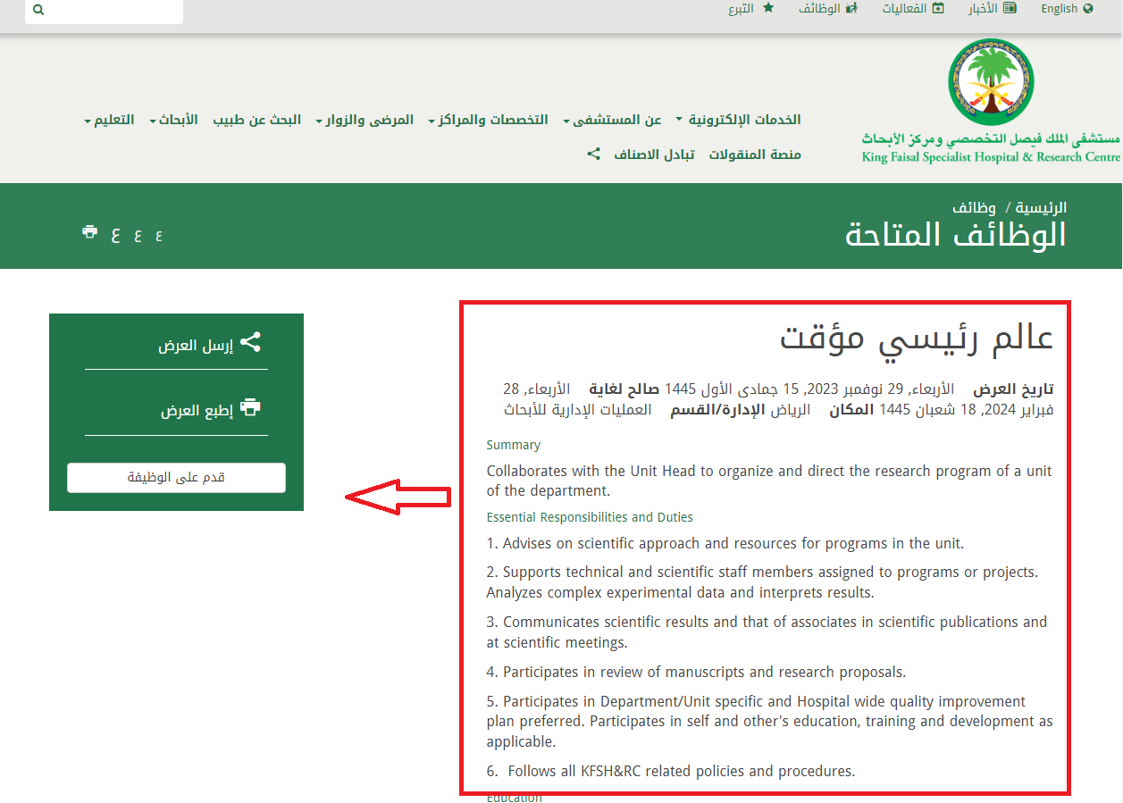
6. اضغط على قدم على الوظيفة.
7. سيتم نقلك إلى بوابة التوظيف كما بالصورة.  
   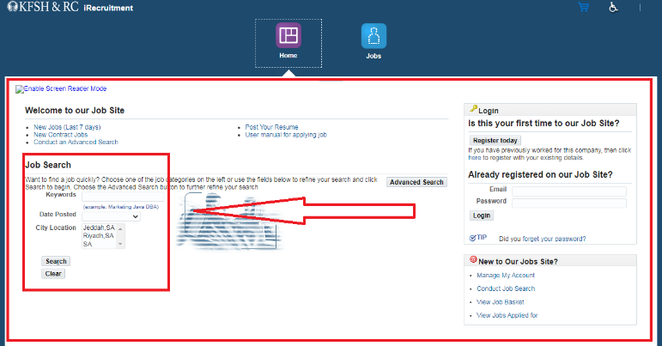
8. ابحث عن الوظيفة باللغة الإنجليزية.
9. قم بالتقديم.

**المميزات للعمل في مستشفى الملك فيصل التخصصي** [**الرابط**](https://www.almaal.org/%D9%87%D9%84-%D9%85%D8%B3%D8%AA%D8%B4%D9%81%D9%89-%D8%A7%D9%84%D9%85%D9%84%D9%83-%D9%81%D9%8A%D8%B5%D9%84-%D8%A7%D9%84%D8%AA%D8%AE%D8%B5%D8%B5%D9%8A-%D8%AD%D9%83%D9%88%D9%85%D9%8A-%D8%A3%D9%88-%D8%AE)

في ظل سعي المستشفى للوصول للأفضل والبقاء في العالمية فهي تمد موظفيها بالكثير من المميزات وهي:

* الإجازات السنوية والمهنية.
* تقوم بتوفير أكبر قدر ممكن من الرعاية الصحية للموظف في حال مرضه.
* تساعد وتساهم في تطوير الموظف والمني.
* من حق الموظف بها الاستفادة من جميع التخفيضات وأيضا القروض دون فوائد.
* توفير بدل للمواصلات والسكن لجميع الموظفين.
* الرواتب تكون مجزية وتنافسية.
* توفير جميع المرافق الترفيهية لجميع موظفيها.

هل مستشفى الملك فيصل التخصصي حكومي او خاص؟ وما هو مستقبل الأطباء فيها؟ وطريقة التوظيف فيها ولما أصبحت مستقلة؟ كل هذا ما تناوله موقع الأيام الخليجية وراء تحول المستشفى وسعيها في ريادة العالمية.